

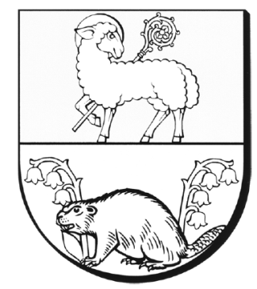
Starostwo Powiatowe
w Lidzbarku Warmińskim
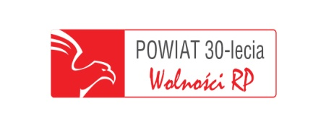
Wydział Organizacyjny
ul. Wyszyńskiego 37, 11-100 Lidzbark Warmiński
tel. (089)767-79-00, fax (089)767-79-03
e-mail: sekretariat@powiatlidzbarski.pl
www.powiatlidzbarski.pl

OR.2110.4.2022 Lidzbark Warmiński 21 września 2022

Starostwo Powiatowe w Lidzbarku Warmińskim
ogłasza
listę kandydatów na stanowisko ds. udostępniania zasobu geodezyjnego
i kartograficznego
którzy spełniają wymagania formalne określone
w ogłoszeniu o naborze:

- Pani Dorota Umecka zam. Lidzbark Warmiński

Starosta Lidzbarski
Jan Harhaj

